# 软件需求说明书

## 1引言

### 1.1项目名称

权限管理系统

### 1.2项目背景和内容概要

软件系统的名称：权限管理系统

本项目的任务提出者：刘雨泽

本项目的任务开发者：刘雨泽

本项目的任务的开发原因：就《课程设计》课程开发一个基于角色的权限管理系统

### 1.3相关资料、缩略语、定义

ssm(Spring + SpringMVC + Mybatis)

## 2任务概述

### 2.1目标

权限系统一直以来是我们应用系统不可缺少的一个部分，若每个应用系统都重新对系统的权限进行设计，以满足不同系统用户的需求，将会浪费我们不少宝贵时间，所以花时间来设计一个相对通用的权限系统是很有意义的。

本系统的设计目标是对应用系统的所有资源进行权限控制，比如应用系统的功能菜单、各个界面的按钮控件等进行权限的操控。

### 2.2范围

包含的业务：对角色、用户、权限的维护工作

不包含的业务：其他（不涉及权限）业务逻辑

### 2.3假定条件与约束限制

经费限制：0

开发期限：7天

设备条件：win10笔记本一台

用户现场环境准备：未知

## 3业务流程

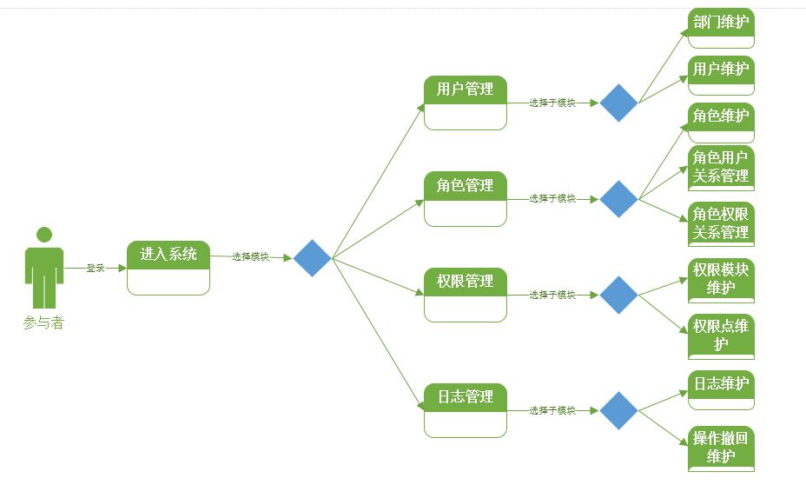

## 4数据描述

### 4.1原始数据描述

**a.静态数据**

**b.动态数据**

### 4.2数据流向图

### 4.3数据概念模型和描述

## 5功能需求

### 5.1功能描述

本系统的设计目标是对应用系统的所有资源进行权限控制，比如应用系统的功能菜单、各个界面的按钮控件等进行权限的操控。

## 6界面要求

### 6.1报表格式

无报表

### 6.2图形要求

美观大方

## 7接口要求

(描述与本系统相连的系统的接口的数据格式，数据交换协议，接口功能等)

## 8性能需求

### 8.1数据精确度

（例如，数据内部精度，外部显示精度）

### 8.2数据量

### 8.3时间特性要求

（根据所开发系统的特点，规定系统对时间的特性的要求。例如：系统响应时间、界面更新处理时间、数据转换与传输时间）

## 9运行环境需求

### 9.1网络和硬件设备平台

（网络拓扑图及设备类型描述）

### 9.2操作系统平台

Win10

### 9.3数据库系统平台

MySQL

### 9.4编程工具

IDEA

### 9.5其它支撑软件

无

## 10其它专门需求

### 10.1安装和操作

### 10.2安全保密

### 10.3维护服务